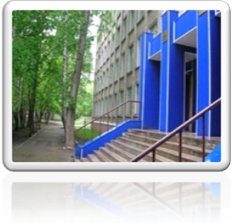

Областной фестиваль творчества
«Под Рождественской звездой»

Творческая площадка №7.

Методическая мастерская
«Духовно-нравственное развитие и воспитание студенческой молодёжи:
опыт, проблемы, перспективы»
МЕТОДИЧЕСКАЯ РАЗРАБОТКА
Конспект
внеучебного интегрированного занятия по иностранному языку на тему
«В преддверье Рождества»
Разработали преподаватели иностранного языка ОГБПОУ УПК
Рыжкова Елена Борисовна
Чеберова Инга Михайловна

Ульяновск, 2023
ПОЯСНИТЕЛЬНАЯ ЗАПИСКА
Из структуры рабочих программ:
Цель освоения учебной дисциплины «Иностранный язык»:
- формирование представлений об иностранном языке как о языке международного общения и средстве приобщения к ценностям мировой культуры и национальных культур;
- формирование коммуникативной компетенции, позволяющей свободно общаться на иностранном языке в различных формах и на различные темы, в том числе в сфере профессиональной деятельности, с учётом приобретённого словарного запаса, а также условий, мотивов и целей общения;
- формирование и развитие всех компонентов коммуникативной компетенции: лингвистической, социолингвистической, дискурсивной, социокультурной, социальной, стратегической и предметной;
- воспитание личности, способной и желающей участвовать в общении на межкультурном уровне;
- воспитание уважительного отношения к другим культурам и социальным субкультурам.

Проблема качества образования получила вектор ускорения и в связи с непрерывно растущим объёмом человеческих знаний. ФГОС СПО требует овладение студентами общих (ОК) и профессиональных компетенций (ПК). И если ПК мы сформируем через содержание обучения, то ОК крайне редко можно сформировать через содержание, в основном через методы и технологии обучения, а также в процессе воспитания и внеурочной деятельности.

Общая характеристика учебной дисциплины «Иностранный язык» отличается интегративным характером – сочетанием языкового образования с элементарными основами литературного и художественного образования (ознакомление с образцами зарубежной литературы, драматургии, музыкального искусства и др.)
Интегрированный урок – это особый тип урока, объединяющий в себе обучение одновременно по нескольким дисциплинам при изучении одного понятия, темы или явления. Интегрированные уроки развивают потенциал самих учащихся, побуждают к активному познанию окружающей действительности, к осмыслению и нахождению причинно-следственных связей, к развитию логики, мышления, коммуникативных способностей.

Актуальность разработки внеурочного интегрированного занятия по немецкому и английскому языку обусловлена необходимостью сочетания собственно языковой и лингвистической проблематики в процессе обучения иностранному языку.
Примером творческого проектирования может быть двуязычное внеурочное интерактивное занятие по теме: «В Преддверье Рождества».

Цель:
- расширение и углубление знаний, умений и навыков в овладении иноязычной коммуникативной деятельностью;
- стимулирование интереса обучающихся к изучению предмета;
- всестороннее развитее личности, включая интеллектуальную, эмоционально-волевую и духовно-нравственные сферы.
Задачи:
- познакомить студентов с историей возникновения праздника, традициями, обычаями и особенностями празднования католического Рождества
- расширить духовный мир и лингвистический кругозор обучающихся;
- учить слушать художественные произведения с рождественскими сюжетами
- совершенствовать слухо – произносительные навыки на основе песенного материала
- пополнить словарный запас за счет изучения безэквивалентной лексики
Оборудование: компьютер, мультимедийная презентация, видеофильм, рождественские открытки и подарки, традиционный праздничный стол с блюдами английской и немецкой кухни.

В соответствии с требованиями ФГОС СПО в основу был положен деятельно-компетентностный подход. Студентам предложили разные варианты творческих заданий, выполняя которые, они могли проявить свои способности. Созданная преподавателями ситуация успеха, мотивировала их на достижение максимального эффекта в решении учебной задачи.
Перед проведением мероприятия проводилась подготовительная работа. На первом этапе присутствовала самостоятельная работа студентов: студенты были поделены на микрогруппы для поиска материала и подготовки мероприятия (составления сценария, создания мультимедийной презентации). Студенты собрали и систематизировали материал об истории возникновения праздника, о легендах, традициях и обычаях, рождественской кухне и рождественском времяпровождении.
На втором этапе преподавателями был использован дифференцированный подход в обучении, принимая во внимание уровень обученности студентов: им предлагались различные формы участия в данном мероприятии. В ходе проведения занятия педагогами были созданы условия партнерского общения, что позволило раскрыть творческий потенциал каждого студента, студентам в свою очередь свободно открыть и выразить свою позицию, предложить помощь другим.
Элементом, позволяющим соединить в единое целое начало и конец занятия, послужила компьютерная презентация, в которой был представлен лингвострановедческий материал по теме празднования католического Рождества. Использование компьютерных технологий создало необходимые условия для более полного восприятия материала. Использование русского языка дало возможность для более глубокого понимания лингвострановедческого материала.
Внеклассное занятие было проведено на высоком методическом уровне и отличалось чёткой логической структурой. Содержание материала раскрывает заявленную тему и соответствует поставленным целям и задачам. Замысел мероприятия реализован в полном объёме. На заключительном этапе активно реализуются принципы нравственного обогащения используемых видов деятельности и обязательной рефлексии.
Активное включение студентов в творческую и поисковую учебно-познавательную деятельность, основанную на внутренней мотивации, способствует развитию профессиональных компетенций, среди которых последовательность и логичность в осуществлении учебных действий, владение различными методами передачи информации, умение проектировать и создавать ситуации и события, развивающие эмоционально-ценностную сферу будущих педагогов. Методическая разработка имеет следующую структуру: пояснительную записку, аннотацию к мультимедийной презентации, сценарий мероприятия, приложение.
В пояснительной записке поставлены цели обучения, воспитания, развития студентов, определены формируемые компетенции, перечислены используемые средства обучения, сформулированы требования к результатам освоения темы в соответствии с программой учебной дисциплины.
Методическая структура практического занятия включает ход внеурочного занятия, (организационный, целевой, содержательный компонент, деятельность педагога и деятельность студента и процессуальный компонент: методы, средства и формы обучения).
Практическое занятие проводится для студентов 1 курса специальностей 44.02.02 Преподавание в начальных классах, 44.02.01 Дошкольное образование, 49.01.01 Физическая культура и рассчитано на 1 академический час.
В приложении представлены материалы, способствующие реализации поставленных целей и задач практического занятия: кейс с заданиями в технике кроссенс, текстовый материал песен, рецепты рождественской кухни, презентация к уроку, лист рефлексии.
Апробация методической разработки проходила в колледже в 2018-2019 и 2021-2022 учебных годах. В ходе реализации методической разработки были получены следующие результаты: качество обучения – 85%, успеваемость – 100%. Данное практическое занятие способствовало развитию познавательной активности, познавательного интереса студентов, формированию и развитию речевых умений и навыков студентов, формированию аналитических и проектировочных умений. Наблюдался личностный рост каждого студента: воспитание эстетического вкуса, толерантного отношения к стране изучаемого языка и её культуре.
Методическая разработка поможет преподавателям более эффективно организовать внеурочную деятельность студентов в работе с лингвострановедческим материалом, закрепить и расширить знания, полученные студентами на аудиторных занятиях с преподавателем.

АННОТАЦИЯ К МУЛЬТИМЕДИЙНОЙ ПРЕЗЕНТАЦИИ ПО ТЕМЕ: «В ПРЕДДВЕРЬЕ РОЖДЕСТВА»

Название презентации: Демонстрационная презентация по теме: «В Преддверье Рождества»
Длительность презентации: 30 минут
Автор: коллектив студентов группы 13А
Дисциплина: Иностранный язык
Специальность: 44.02.02 Преподавание в начальных классах

Пакет содержит лингвострановедческую информацию в доступном для восприятия виде. Презентация может быть использована на занятии полностью.
При создании мультимедийного проекта учитываются требования к предъявлению наглядности, печатного текста, последовательности графических и звуковых знаков, цветовой гамме и звуку.
Презентация подготовлена с учетом следующих этапов:
1.Структурзация учебного материала
2.Составление сценария реализации
3.Разработка дизайна
4.Подготовка медиафрагментов
5.Подготовка музыкального сопровождения
Использование данной мультимедийной презентации способствует приобретению прочных знаний и поддержанию стратегии коммуникативного контакта и оптимизма. В ходе занятия реализуются такие задачи как развитие памяти, быстроты реакции; развитие мышления и воображения; создание положительной мотивации обучения; активизации речемыслительной деятельности и повышение уровня общей культуры и информированности обучающихся в области социокультурной компетенции.
Презентация предполагает освещение таких вопросов, как история возникновения праздника, традиции и обычаи празднования Рождества, легенда о праздничной ели, звуковое оформление рождественских песнопений.
Групповая работа в технике кроссенс по теме «В преддверье Рождества» является следующим этапом работы.
Мультимедийная презентация лингвострановедческого характера способствует передаче обучающимся иноязычной культуры, содействует их вовлечению в диалог культур, формирует талантливую личность, способную адаптироваться в современном поликультурном мире.

ПЛАН – СОДЕРЖАНИЕ

- Вступительное слово преподавателя
- История возникновения праздника
- Традиции празднования Рождества в 14-16 вв.
- Легенда о праздничной ели
- Исполнение песни «O Tannenbaum… O Tannenbaum…»
- Современные традиции и обычаи празднования Рождества в Германии
- Санта-Клаус – главный герой праздника
- Christmas Dinner –традиционный праздничный обед
- Исполнение песни «We wish you a Merry Christmas»
- Заключительное слово преподавателя
- Групповая работа в технике кроссенс
- Обмен поздравительными открытками и рождественскими рецептами
- Исполнение песни на немецком и английском языках «StilleNacht, heiligeNacht…SilentNight, HolyNight…»
- Рефлексия
Ход занятия

Преподаватель: (на фоне звучащей песни «Jinglebells»). Среди всех праздников Великобритании, США и Германии Рождество – самый грандиозный по своему размаху и самый важный по значимости. Он отмечается 25 декабря, однако приготовления начинаются уже в конце ноября, сразу после Дня Благодарения.

Ведущий: Рождество – это Христианский праздник, посвящённый Рождению Иисуса Христа, посланного Богом для спасения мира. Его празднование основывается на библейских событиях, описанных в Новом Завете. Апостол Лука рассказывает о том, что после рождения Иисуса Ангелы явились пастухам и сообщили им эту радостную весть. Пастухи сразу же отправились в город Вифлеем и нашли в хлеву Деву Марию, её мужа плотника Иосифа, и Младенца, лежащего в яслях. Из Евангелия мы узнаём о трёх волхвах, которые последовали за чудесной звездой, появившейся на небе в День Рождества, и принесли Младенцу Дары – золото, ладан и смирну. (драматическое представление религиозных сцен).

Ведущий: Рождество – это праздник, который во многих странах породил большое количество символов. К ним относятся даже его дата. Первоначально восточно-христианские церкви установили празднование Рождества на шестое января. Однако Римская церковь намеренно перенесла его на 25 декабря – день языческого праздника небесного солнца. Таким образом, дата стала символизировать победу христианства над язычеством. Шестое же января по западной традиции – это день Богоявления или крещения, часто называемый англичанами и американцами. Двенадцатой ночью (TheTwelfthNight). 24 и 25 декабря – самые тихие дни в Германии. Предприятия и магазины закрыты. Большинство людей в Германии Рождество проводят в узком семейном кругу в уютной атмосфере с множеством свечей и вкусной едой, рождественскими песнями и стихотворениями.

Ведущий: На Рождество все окна домов в Великобритании освещены свечами, поэтому ночь под Рождество называется «Ночь свечей». В 14-16 вв. незадолго до праздника женщины устраивали соревнования на лучшее украшение Рождественских свечей. Эти украшения делались из полосок цветной бумаги, фольги, золотых и серебряных нитей, ярких лент. Эта традиция дошла и до наших дней. Каждый год проводится соревнование на лучшие украшения Рождественских свечей. Победителям будет предоставлено почётное право украсить свечами церковь. А в ночь перед Рождеством в окнах каждого дома будет гореть такая праздничная свеча, оповещающая о том, что родился младенец Иисус.
Ведущий: В старину Рождество праздновали весело, с размахом! К нему готовились загодя и отдавались празднику всей душой. В средневековье церковь устраивала для жителей прихода праздничные мистерии – это драматические представления религиозных сцен. Особенно популярными были сцены благовещения, посещение мудрецами младенца Христа. Все участники представления были в масках и ярких костюмах.

Ведущий: Известно, что маскарады устраивали еще в 14 – 16 вв. В Англии, например, на 12-й день святок устраивали праздник-маскарад, напоминающий наши славянские забавы с ряжеными. В каждом замке из всех «заводил», весельчаков и шутников выбирался самый весёлый и нарекался «Лордом беспорядка» - «LordofMisrule». «Лорд беспорядка» подбирал для себя свиту и вместе они организовывали развлечения, танцы и маскарады. Вся команда была разодета в яркие одежды, украшенные лентами и колокольчиками. Обязательно был парень, наряженный лошадью – Hobbie-horse. Такой шумной компании разрешалось делать всё, что они захотят: заходить в любые дома, чтобы поздравить хозяев с Рождеством, устраивать игры, танцы и прочие развлечения.

Ведущий: Время шло, и со сменой религии менялись и традиции. Новая протестантская религия сочла традиции праздновать Рождество с маскарадами и весельем языческими и преступными. Особенно преуспела в этом Шотландия, где даже за выпечку Рождественского хлеба наказывали. Празднование Рождества было запрещено Генрихом VIII в1644 году специальным парламентским актом. И хотя его вновь стали праздновать в конце 17 века, постепенно к началу 20 века этот праздник утратил многие традиции и обряды и превратился из социального праздника в семейный.
(звучит песня)

Ведущий: Адвент (Adventzeit) – это предрождественский пост, который начинается за 4 недели до Рождества. Каждая немецкая семья с нетерпением ждёт Рождество. И немцы начинают готовиться к празднику задолго до этого. Первыми в домах появляются Адвент-календари на 24 дня с маленькими дверками для каждой даты. (Календарь Адвента придумала немка фрау Ланг для своего сына, чтобы сделать ожидание Рождества более «интересным».) За ними скрывается картинка или стихотворение на рождественскую тематику. Каждый день можно открывать только одну дверку, соответствующей дате. Таким образом ведётся отсчёт дней до Рождества. В это время люди начинают украшать свои дома: развешивают гирлянды, хвойные ветки, лесные ягоды. На двери вешается венок (Adventskranz) из омелы. Считается, что ягоды и хвоя разгоняют зимнее уныние и напоминают, что весна уже не за горами, а омела обладает мистическими силами, которые приносят удачу и отпугивают злых духов. Но главным украшением дома считается Рождественская ель.
Ведущий: Обычай украшать ель появился в Англии сравнительно недавно, в середине 19 века, и был завезён сюда из Германии. По легенде «изобретателем» рождественской ёлки считается святой Бонифаций (675-754) – английский епископ, который занимался миссионерской деятельностью в Германии, проповедуя христианскую веру. Согласно легенде, однажды в неком баварском селении Бонифацию повстречалось языческое племя, покланявшееся священному дубу бога Тора. Чтобы доказать язычникам бессилие их богов, святой срубил этот дуб, и, на удивление германцев, из срубленного дерева не появилось никаких могущественных духов. На глазах изумлённых язычников на месте срубленного дуба выросла молодая ёлочка. Бонифаций объяснил язычникам, что вечнозелёное дерево является символом Христа и укрепления веры, тогда как упавший дуб знаменует собой конец язычества. На следующий год все язычники в округе уже были христианами и с радостью украшали подросшую ёлочку, отмечая прежде неведомый им праздник Рождества.

Ведущий: Для празднования Рождества в 14 веке европейцы стали всё чаще использовать хвойные деревья, поскольку они даже в начале зимы остаются зелёными и служат воплощением надежды на новую жизнь, на обновление природы. После того как рождественские ёлки стали появляться в обычных домах, дерево сначала было принято подвешивать к потолку. Через некоторое время ель стали помещать в небольшую кадку, наполненную песком и гравием. Украшением ёлок на тот момент служили яблоки и ёлочное украшение под названием Zischgold, которое изготавливалось из тонких металлических пластин или позолоченных полосок, что придавало праздничному убранству ёлки ещё больше блеска. Ещё одним сходным видом елочных украшений является lametta или «дождик», который во Франции принято именовать «волосами ангела».

Ведущий: Впервые в Великобритании ель в доме нарядили Королева Виктория и принц Альберт для своих детей. Традиция установления ели существует с 1946 года. Главная ёлка страны доставляется из Осло и устанавливается к Рождеству на Трафальгарской площади. Ёе высота составляет 20 метров. Рождественскую ёлку присылает королевская семья Норвегии в знак признательности за помощь, которую Британцы оказали Норвегии во время Второй Мировой войны. Ёлка украшается только вертикальными гирляндами. У ёлочки каждый вечер проходят благотворительные выступления артистов, которые исполняют традиционные рождественские песни, помогают сбору средств на благотворительные цели. В первое предрождественское воскресенье в Германии открываются рождественские ярмарки (Weinachtsmarkt). Повсюду можно выпить глитвейн, грог, кофе. Здесь можно купить ёлку, украшения для неё и подарки для близких.

Ведущий: Ещё одним обычаем в эпоху правления королевы Виктории стала традиция обмениваться рождественскими поздравительными открытками. Первая открытка к Рождеству была отпечатана в 1843 году в Лондоне. В качестве ключевых персонажей для рождественских открыток художники-печатники выбирали мотивы, родственные старинным обрядам, обычаям, атрибутике. Это могли быть веточки плюща, падуба, омелы, вереска. И, конечно же, MerryChristmas – праздничные пожелания к Рождеству. Вся предпраздничная суматоха утихает 24 декабря (ChristmasEve). Верующие люди приготавливаются к торжественной Рождественской службе, которая начинается в полночь. Другие просто собираются вместе, чтобы поздравить друг друга и выпить по бокалу вина в честь праздника. Уже в11 часов вечера вы не найдёте ни одного открытого магазина. Всё замирает в преддверье Рождества.

Ведущий: Утро 25 декабря начинается с открытия подарков. Подарки детям разносит добрый старый Санта- Клаус – краснощёкий, с длинной белой бородой, одетый в красную шубу и высокий колпак. Юные Англичане и Американцы считают, что Санта-Клаус приезжает в санях. Больше всех волнуются дети. Им не терпится узнать, когда же можно будет достать из красивого рождественского носка (ChristmasSock), а ещё лучше из огромного чулка, подарки доброго Санта-Клауса: конфеты, орехи, фрукты и какую-нибудь игрушку! Дети верят, что сладости и подарки Санта и … приносит только тем, которые в течении года вели себя хорошо и слушали родителей. А для непослушных детей Санта заготовил уголь…, а Weinachtsmann – прутики.

Ведущий: Затем наступает время традиционного праздничного обеда – (ChristmasDinner). Перед обедом самый маленький член семьи вручает подарки. В Англии существует веселый обычай: перед тем как сесть за стол люди хлопают хлопушку «ChristmasCracker». В ней содержится маленький сувенир и шуточное послание. Праздничный обед обычно начинают между 2-мя и 6-ю часами вечера. Все члены семьи собираются дома. Хозяйка дома готовит праздничный стол. Традиционными рождественскими блюдами в Англии являются запечённая индейка с картошкой (roastturkeyandpotato). Украшением стола является рождественский пирог. По старинному рецепту он должен быть начинён предметами, которые якобы предсказывают судьбу на ближайший год: кольцо – к свадьбе, монетка – к богатству, маленькая подковка – к удаче.

Ведущий: Рождественский пудинг! Хорошая хозяйка готовила егоза месяц до праздника, чтобы угощение «настоялось». Трудно поверить, но когда-то это изысканное и пряное кушанье было обыкновенной кашей. Оно так и называлось – plum-porridge-сливовая каша. Овсяная крупа варилась на мясном бульоне, затем в неё добавлялись хлебные крошки, изюм, чернослив, мёд и миндаль. Подавали на стол блюдо очень горячим. Со временем каша превратилась в пудинг- plum-puddingи завоевала почётное место и звание главного блюда рождественского стола. Теперь его готовят из хлебных крошек, фруктов, специй, а перед подачей на стол обливают ромом и поджигают. Существуют несколько видов начинок к нему: с персиками, финиками, клюквой, с тропическими фруктами и орехами, абрикосами и имбирём.

Ведущий: Второй день Рождества – 26 декабря – тоже обычно проводят дома: по церковному календарю этот день посвящён святому Стефану и называется BoxingDay. Был такой обычай: устанавливать перед Рождеством в церквях ящики-копилки, куда прихожане собирали деньги для бедняков. В день святого Стефана пастор распределял средства среди бедных прихожан. Со временем ящик перестали выставлять, а название дня – BoxingDay – сохранилось. 26 декабря по телевидению с утра до вечера идут спортивные программы, поэтому англичане любят проводить этот день в кресле перед телевизором. В Германии 25 декабря празднования продолжаются в доме бабушек и дедушек. Снова обмениваются подарками, и вся семья садится за сытный обед. Затем все идут гулять. А вечером все собираются дома и болтают за рождественским печеньем.

Преподаватель: Ровно через двенадцать дней после Рождества, шестого января, начинают снимать рождественские украшения. Всё постепенно приходит в свой нормальный ритм. Немного грустно расставаться с Рождеством. Но все знают, что через одиннадцать месяцев праздник снова постучится в дверь. А сейчас мы приглашаем всех за стол, чтобы попробовать традиционный Штоллен, пряники «Поцелуй из Германии» и насладиться английским пудингом.
(звучит песня «We wish you a Merry Christmas»)

ПРИЛОЖЕНИЕ

ПРИЛОЖЕНИЕ 1 Кроссенс «Иностранный язык»

Праздник Рождества является одним из самых главных церковных праздников в христианском мире, самый знаменательный праздник во всей Европе.
(1 картинка) Рождение Христа – спасителя мира, знаменует рождение новой жизни, новых надежд, изменений к лучшему. Рождественские традиции имеют особый смысл, а для детей в особенности.
(2 картинка) Они с нетерпением ждут наступления праздника, приближая его по-своему, по детски, радуя себя ежедневно сладостями из адвенткалендаря.
(3 картинка) Рождественский венок украшает дома и символично извещает людей о приходе Христа в этот мир. С конца ноября, каждое воскресенье, на венке зажигается по одной свече. Через 4 недели последняя зажженная свеча говорит о наступлении Рождества.
(4 картинка) Немцы, свято хранящие традиции, имеют обыкновение посещать церковь в Рождественскую ночь. Но не только люди в Германии, но и поволжские немцы, проживающие в селе Богдашкино Ульяновской области, испытывают благословенную радость в стенах кирхе, слушая славящие Христа песнопения. Звуки органа создают особую торжественную атмосферу праздника. Немецкая автономия на Волге получила орган в подарок от правительства города Марбурга, который радует теперь своей музыкой посетителей лютеранской церкви в Ульяновске.
(5 картинка) Поднять настроение, окунуться в прошлое и почувствовать присутствие праздника можно, посетив концерты органной музыки в исполнении Ульяновского симфонического оркестра. В репертуаре оркестра есть также произведения классиков немецкой органной музыки. По традиции, 31 декабря, в зале Ульяновской филармонии исполняется последняя симфония Гайдна.
(6 картинка) Череда зимних праздников связана с каникулами у детей, с отдыхом у взрослых. И каждый выбирает занятие по душе. Детский хор имени Дадосова представляет свой проект «Рождество Христово». Немцы Поволжья и жители города Ульяновска вместе с семьями приходят в кирху и участвуют в рождественском проекте.
(7 картинка) На фоне рождественской ёлки всё это выглядит грандиозно, возвышенно, благословенно. Традиция, украшать ёлку яблоками, зародилась в Германии. Но с течением времени рождественское дерево стали украшать игрушками, мишурой, гирляндами.
(8 картинка) В ночь с 24 на 25 декабря вся семья собирается за праздничным столом. К немецким традиционным блюдам относится также рождественский пирог.
(9 картинка) Традиции и обычаи, связанные с празднованием Рождества, нашли яркое отражение в большом универсальном учебнике немецкого языка. Учебник создан российским немцем, профессором Е.Н. Миллером. Тема «Праздники в Германии» изучается студентами на 3 курсе обучения.

Приложение 2

Jingle Bells  Dashing through the snow  In a one-horse open sleigh  Over the hills we go  Laughing all the way.  The bells on bobtail ring  They make spirits bright  What fun it is to ride  And sing a sleighing song tonight.  Припев:  Jingle bells, jingle bells  Jingle all the way  What fun it is to ride  In a one horse open sleigh, hey  Jingle bells, jingle bells  Jingle all the way  Oh, what fun it is to ride  In a one horse open sleigh.  A day or two ago  I thought I’d take a ride  And soon Miss Fanny Bright  Was seated by my side.  The horse was lean and lank  Misfortune seemed his lot | We got into a drifted bank  And we will got upsot.  Припев:  Jingle bells, jingle bells  Jingle all the way  Oh, what fun it is to ride  In a one horse open sleigh, hey  Jingle bells, jingle bells  Jingle all the way  Oh, what fun it is to ride  In a one horse open sleigh.  Now the ground is white  To go while we are young  Take the girls tonight  And sing this sleighing song.  Just get a bobtailed bay  Two-forty is his speed  Then hitch him to an open sleigh  And crack! You’lltakethelead, oh!

O Tannenbaum
O Tannenbaum, o Tannenbaum,
WiegrünsinddeineBlätter!
Du grünstnichtnurzurSommerzeit,
Nein auchim Winter, wennesschneit.
O Tannenbaum, o Tannenbaum
WiegrünsinddeineBlätter!
O Tannenbaum, o Tannenbaum,
Du kannstmirsehrgefallen!
Wie oft hat
nichtzurWeihnachtszeit
Ein Baum von dirmichhocherfreut!
O Tannenbaum, o Tannenbaum,
Du kannstmirsehrgefallen!
Du grünstnichtnurzurSommerzeit,
Nein auchim Winter, wennesschneit.
O Tannenbaum, o Tannenbaum,
DeinKleid will mich was lehren:
Die Hoffnung und Beständigkeit
GibtMut und Kraft zujederZeit!
O Tannenbaum, o Tannenbaum,
DeinKleid will mich was lehren!
Du grünstnichtnurzurSommerzeit,
Nein auchim Winter, wennesschneit
O Tannenbaum, o Tannenbaum,
WiegrünsinddeineBlätter!

We wish you a Merry Christmas

We wish you a Merry Christmas;
We wish you a Merry Christmas;
We wish you a Merry Christmas and a Happy New Year.

Good tidings to you wherever you are.
Good tidings for Christmas and a Happy New Year!

Please, bring us a figgy pudding;
Please, bring us a figgy pudding;
Please, bring us a figgy pudding and a cup of good cheer.

Good tidings to you wherever you are.
Good tidings for Christmas and a Happy New Year!

We won’t go until we get some;
We won’t go until we get some;
We won’t go until we get some, so bring some out here.

We wish you a Merry Christmas;
We wish you a Merry Christmas;
We wish you a Merry Christmas and a Happy New Year.

From me and my little brother,
From father and from my mother,
And uncle and all my cousins
And all of us here!
Good tidings to you wherever you are.
Good tidings for Christmas and a Happy New Year!

StilleNacht, heiligeNacht!
Allesschläft, einsamwacht
Nur StilleNacht, heiligeNacht
das traute, hochheiligePaar.
Holder KnabeimlockigenHaar,
Schlaf in himmlischerRuh.
Agnus Dei
StilleNacht, heiligeNacht!
Hirtenerstkundgemacht,
Durch der Engel Halleluja.
Tönteslaut von fern und nah:
Christ, der Retterist da!
Agnus Dei
Aus des HimmelsgoldenenHöhn
Agnus Dei
Uns der GnadenFülleläßtseh´n
Agnus Dei
JenerLiebehuldvollergoß,
Agnus Dei
Die unsarme Menschen umschloß
StilleNacht, heiligeNacht!
GottesSohn, o wielacht
LiebausdeinemgöttlichenMund,
Da unsschlägt die rettendeStund,
Christ, in deinerGeburt.
Agnus Dei
Aus des HimmelsgoldenenHöhn
Agnus Dei
Uns der GnadenFülleläßtseh´n
Agnus Dei
JenerLiebehuldvollergoß,
Agnus Dei
Die unsarme Menschen umschloß
Agnus Dei
Als der Herr, vomZornebefreit,
Agnus Dei
In der VäterurgrauerZeit
Agnus Dei
Aus des HimmelsgoldenenHöhn
Agnus Dei
Uns der GnadenFülleläßtseh´n
AgnusDei
Приложение 3

Ингредиенты для «Английский рождественский пудинг»:
- Изюм (разного светлого и темного) — 300 г
- Чернослив (сушеный) — 100 г
- Имбирь (засахаренный, в виде сухофрукта. + 1/4 ч.л. сухого имбиря порошком) — 100 г
- Коньяк (80 мл. для замачивания, 50 мл. – для пропитки.) — 130 мл
- Апельсин (отдельно сок и цедра) — 1 шт
- Яблоко (почистить и нарезать кубиками) — 1 шт
- Миндаль (молотый) — 70 г
- Мука пшеничная / Мука — 100 г
- Крошка хлебная (белый хлеб нарезать кубиками) — 50 г
- Яйцо куриное (комнатной температуры) — 2 шт
- Масло сливочное (комнатной температуры) — 60 г
- Масло подсолнечное — 50 мл
- Сахар — 80 г
- Мед (жидкий) — 50 г
- Молоко — 100 мл
- Соль — 1/4 ч. Л.
- Ванилин — 1/4 ч. Л.
- Корица — 1/4 ч. Л.
- Гвоздика — 1/4 шт
- Орех мускатный — 1/4 ч. Л.

Рождественский штоллен
- 500 гр. Микса их сухофруктов и цукат (кумкват, земляника, изюм, клюква, курага)
- 300 гр. Орехов (фундук, миндаль, кешью)
- цедра 1 апельсина
- цедра 1 лимона
- 140 мл алкоголя (ром, либо коньяк или виски)
- 50 гр. Свежих дрожжей
- 200 мл молока
- 100 гр. Сахарного песка
- 2 яйца (комнатной температуры)
- 230 гр. Мягкого сливочного масла (для теста)
- 50 гр. Растопленного сливочного масла (для пропитки)
- 700-750 гр. Муки
- 1 — 1,5 ч. Л. Молотой корицы
- 1 ч. Л. Кардамона
- 1 ч. Л. Молотого имбиря
- 1/2 ч. Л. Мускатного ореха
- сахарная пудра для посыпки

Приложение 4
Бланк рефлексии
- Создание информационной таблицы по содержанию внеурочного интегрированного занятия по теме «В Преддверье Рождества»

- Дата_______________________

- ФИО_______________________________________________
- Рефлексивный экран
- Сегодня я узнал(а)__________________________________________________
- Было интересно_____________________________________________________
- Было трудно________________________________________________________
- Теперь я могу______________________________________________________
- Я почувствовал(а), что________________________________________________
- У меня получилось__________________________________________________
- Я попробую________________________________________________________
- Меня удивило_______________________________________________________
- Мне захотелось_____________________________________________________
- Мои пожелания ___________________________

Приложение 5.

Презентация «Празднование Рождества в Великобритании»

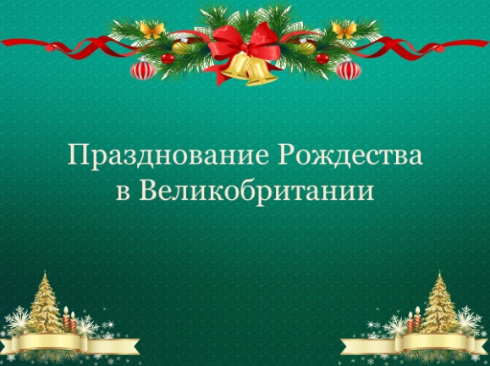 | 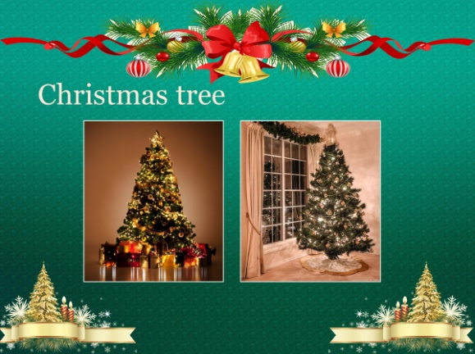 | 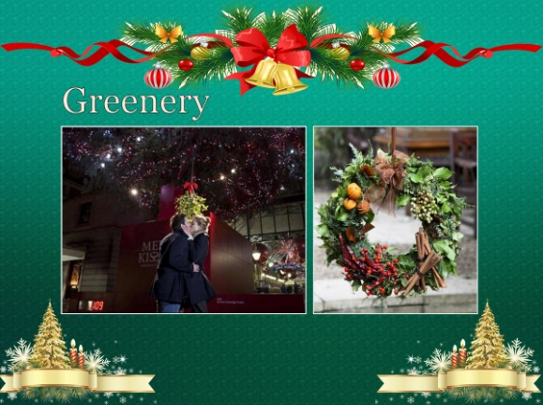
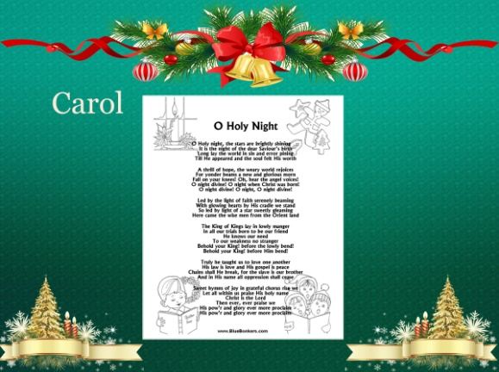 | 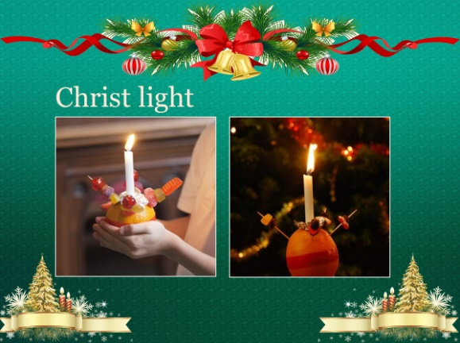 | 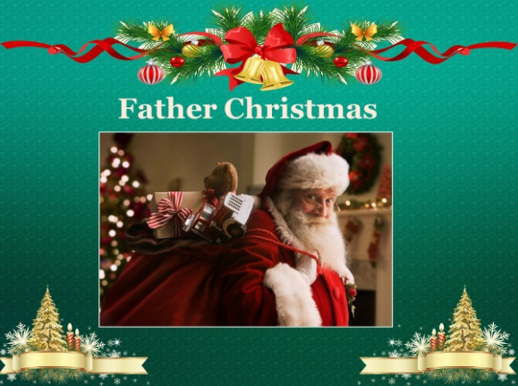
Приложение 6
Презентация «Рождество в Германии»

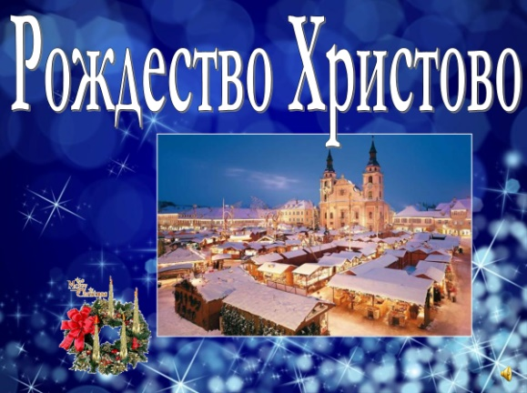 | 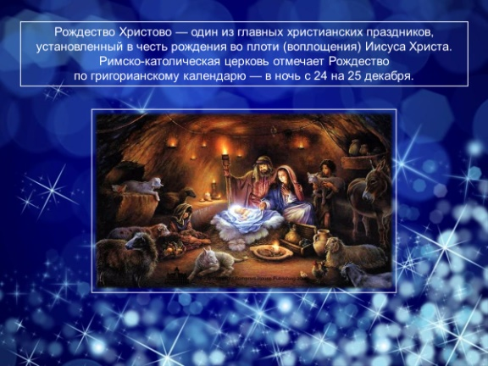 | 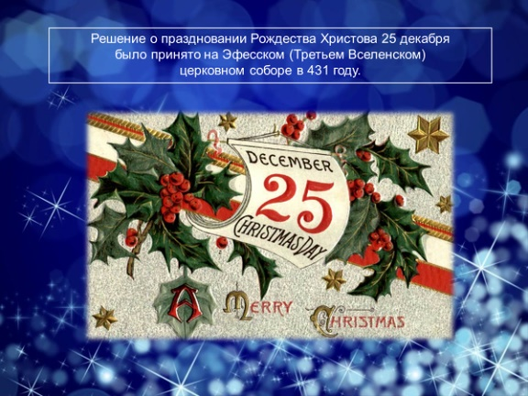
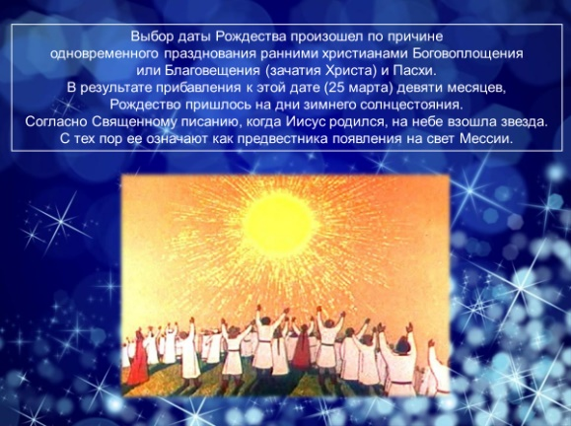 | 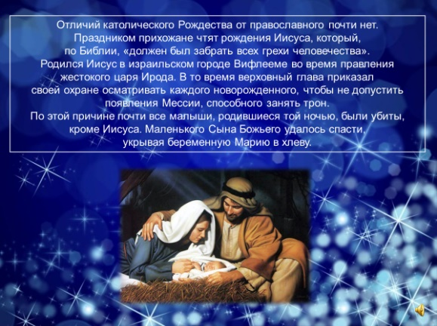 | 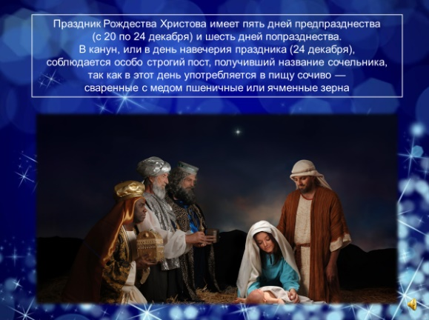
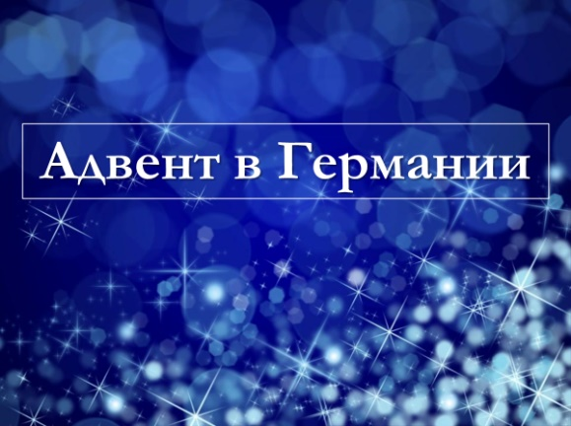 | 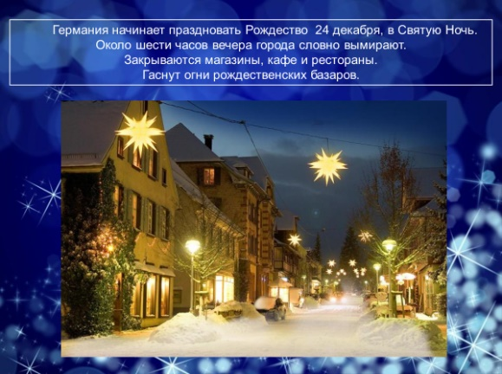 | 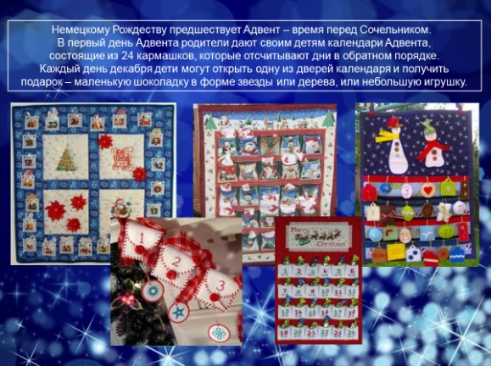
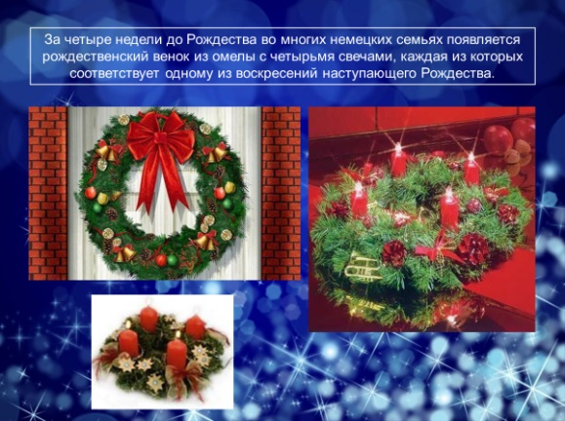 | 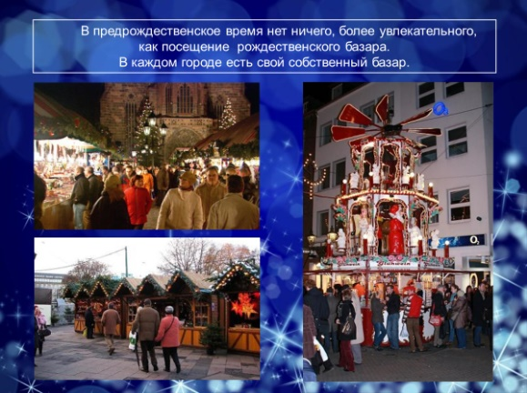 | 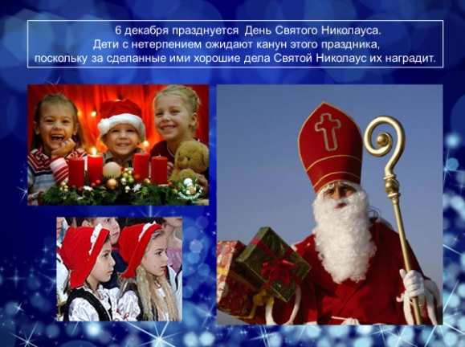
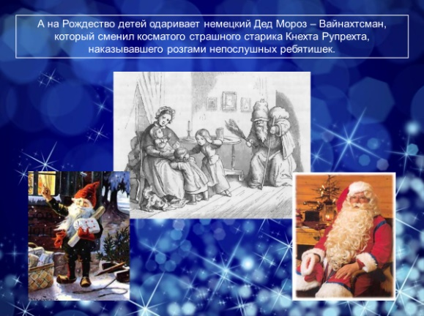 | 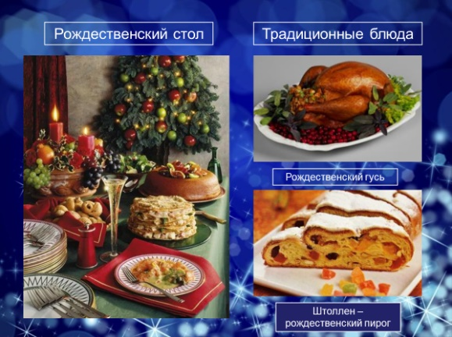 | 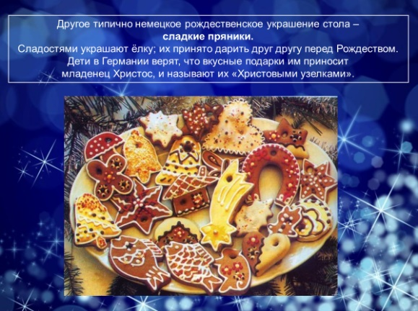
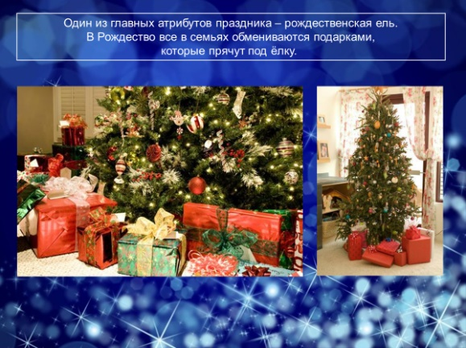 | 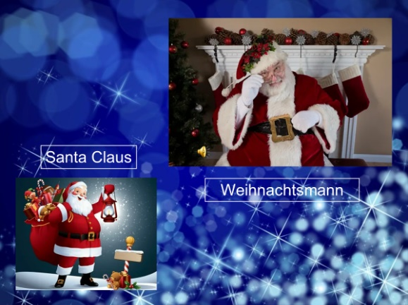 | 